A cikk címe magyarul / A cikk címe angolul
SzerzőA¹ – SzerzőB² – SzerzőC³

¹⁻²SzerzőA és SzerzőB munkahelye
¹szerzőA email-címe

²szerzőB email-címe

³SzerzőC munkahelye
³szerzőC email-címe
Kivonat: a cikk rövid összefoglalása magyarul, 500-1500 karakter
Abstract: a cikk rövid összefoglalása angolul, 500-1500 karakter
Kulcsszavak: 5-10 jellemző kifejezés megadása magyarul; pontosvesszővel tagolva
Keywords: 5-10 jellemző kifejezés megadása angolul; pontosvesszővel tagolva

Bevezetés
Magyar nyelvű cikk esetében a címet, a kivonatot és a kulcsszavakat magyarul és angolul is kérjük megadni. Egy szerzőhöz egy munkahelyet tudunk szerepeltetni, kérjük ennek megfelelően válassza ki a szükségeset. Azonos helyen dolgozó szerzők esetén a munkahely nevét elegendő egyszer megadni, az elérhetőséghez kérjük az email-címeket minden szerzőhöz rendelkezésre bocsátani. További megadott adatok (pl. beosztás, telefonszám, cím, 2.munkahely stb.) törlésre kerülnek.
Ne felejtse el kitölteni az oldal tetején lévő fejlécet is.
A könnyebb szerkeszthetőség és a beállítások azonosságának megtartása érdekében javasolt a szöveget ezen kiadott sablonba bedolgozni. A nyomtatási terület minden esetben mintaoldalaink beállításainak megtartásával szerkesztendő. Oldalhelyzet, méret, margók fejléc a sablon szerint használandó. A betűtípusok a funkciók – mint cím, szerző, szövegtörzs, fejezet cím stb. - alapján változnak, melyeket az itt megadottak szerint kell alkalmazni. A szerkesztési formák megnevezése a „stílus”-ablakban található.

Tagolási főfejezet
A téma tagolásában fejezet-alábontásokat lehet végrehajtani, de kerüljük az elaprózást.

Fejezet
Lehetőség szerint minden alábontásnak legyen szöveges tartalma is, ne csak a címek következzenek egymásra halmozva.

Alfejezet
Legfeljebb harmadik szintű fejezetleosztást használjon, további tagolást már bekezdések alkalmazásával hozzon létre.
Felsorolásokat a következő forma szerint kell elhelyezni:
- a lista első sora „Felsoroláskezdő” beállítással
- a felsorolás közbensősorai „Felsorolás” beállítással
- felsorolás az itt megadott jel felhasználásával
- listán belüli bontást tabulálva képezzen
- a „Felsorolás 2” beállítások szerint
- az egyes tételeket – ha más nem indokolja - kisbetűvel kezdje, és írásjel (pont, vessző) nélkül fejezze be
- az utolsó sort feltétlenül zárja le ponttal.

Ábrák, egyenletek használata
Az anyagban rajzok, képek, diagramok egységesen ábra megnevezéssel szerepelhetnek. A képeket középre rendezve, a szövegmező oldalszélein nem túlnyújtva illessze be. A számozási és címmegadási formátumot az 1. ábra szemlélteti.
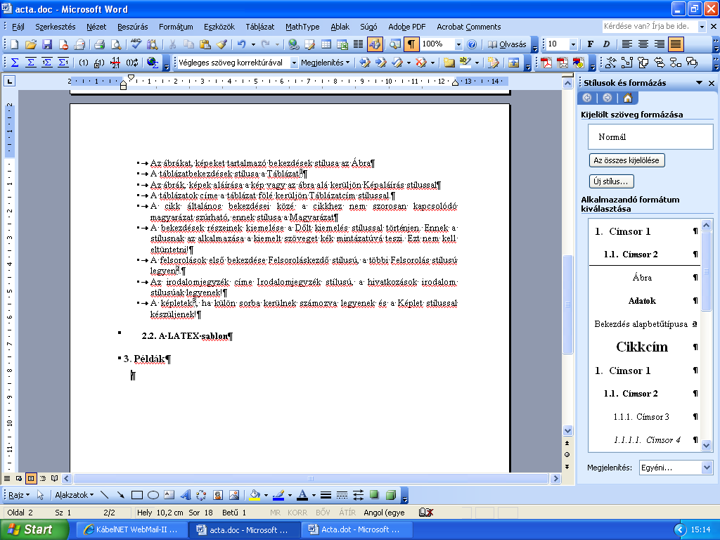
1. ábra: Ábrafelirat-formátum beállításaival szerkesztve a cím
Az ábrák sorszámozásának típustól – kép, diagram stb. - függetlenül folyamatosnak kell lennie.
Táblázatok szerepeltetésénél az ábrához hasonló elhelyezési feltételekkel, de önálló sorszámozással dolgozzon, címét felette elhelyezve.
1. táblázat: Táblázatcím-stílus alkalmazásával
 | x₁ | x₂ | x₃ | x₄
y₁ | 0 | 1 | 1 | 0
y₂ | 1 | 1 | 0 | 1
y₃ | 1 | 0 | 0 | 1
Egyenleteket, képleteket lehetőleg egyenletszerkesztővel készítse el. Minden képletet sorszámozzon.
Néhány példa az alkalmazásra Képlet-formátumban:
ahol: a képletekben először előforduló tényezőket felsorolásszerűen azonosítsa!

Konklúzió
A cikket a Bevezetés és a Konklúzió rövid, legfeljebb 1 oldalas fejezetei keretezik. Ezeknek más címet nem kell adni, és nem is sorszámozódnak.
Kérjük, lezárás előtt ellenőrizze a lap A4 méretbeállításainak egyezését, a kiadott stílusok azonosságát és az egyéb formai kritériumok betartását.
A cikk terjedelme 6-12 oldal lehet, kérjük a megadott keretek között maradjon.
A cikket változatlan (Word) formátumban nyújtsa be a honlapon megadott felületre.
Köszönetnyilvánítás: (amennyiben a kutatás pályázati vagy projekt támogatással valósult meg, a forrásmegadást itt, ebben a formában helyezze el)
Irodalomjegyzék
- Horváth B.: Optimális szolgáltatási színvonal a közforgalmú közlekedésben, Városi Közlekedés 2010/4 239-242
- Horváth B. – Horváth G.: Methodolgy of Public Transport Planning,
European Society of Transport Institutes (ESTI) Young researcher’s conference, Párizs 1998. október 2-3.
- Nagy E. – Szabó D. (szerk.): Városi közlekedési kézikönyv,
Műszaki Könyvkiadó, Budapest, 1984.
[4] http://ko.sze.hu/konf2019 (2018.12.15)

A hivatkozásokat a tárgyalás sorrendjében szerepeltesse, a fenti minták szerint:
[1] hivatkozás folyóiratcikkre
[2] hivatkozás konferencia előadásra
[3] hivatkozás könyvre
[4] hivatkozás weboldalra (a megtekintés dátumának megadásával)
A szövegben sorszámuk megadásával, pl. [14] utaljon a forrásra. Lábjegyzetet NE használjon! Szó szerinti átvételeket foglalja „idéző jelbe”.

